17. Februar 2019

Spaziergang durch Tungeln

Impressionen - einst und jetzt des Ortes zwischen Hunte und Lethe mit anschließendem Besuch des Tungeler Krugs „My Bier“. Wir kommen in den Genuss einer Brauereiführung mit anschließendem Biertasting.

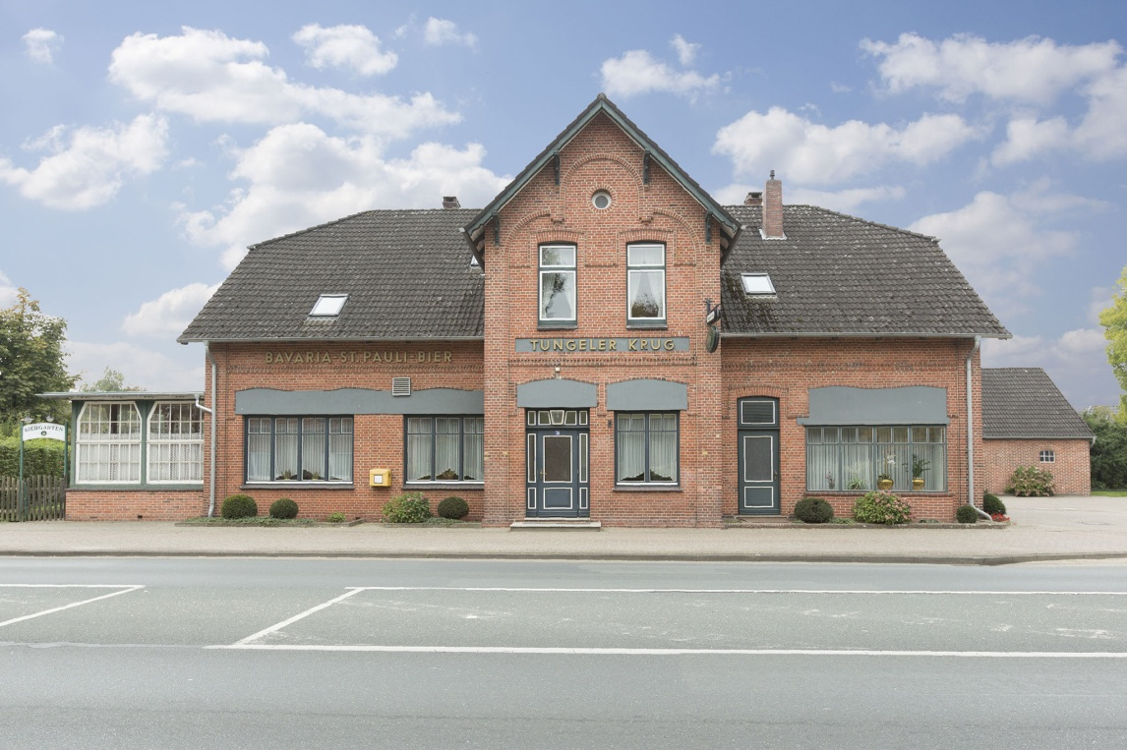

Treffpunkt: Parkplatz Kindergarten Tungeln, Oberlether Str. 36

Zeit: 11.00 Uhr

Dauer: ca. 3 Stunden

Kosten: 4,00 € p. P., plus 8,00 € Biertasting

Mindestteilnehmerzahl: 6 Personen

Gästeführerin: Sylvia Eilers

